Уважаемые родители пасхальная неделя продолжается, представляю вам пошаговый мастер-класс, как сделать пасхальный кулич.

Итак, для работы вам потребуется-

-Лист картона белого цвета(я взяла половину листа)

-Заранее вырезанный силуэт нашего кулича из цветной бумаги коричневого цвета.

-клей

-кисточка

-подложка

-мисочка

-крупа (любая, я использовала смесь гречки и риса, также можно взять разноцветный бисер)

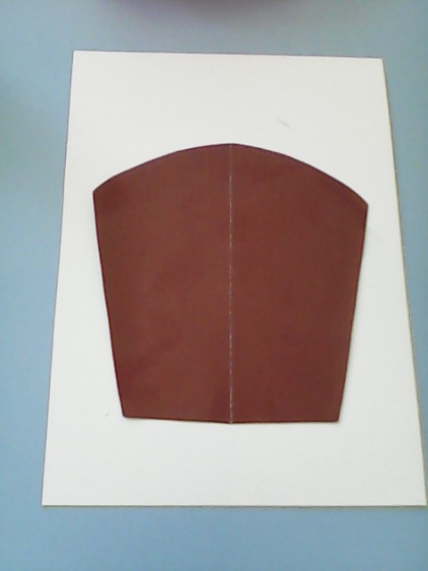

Приклеиваем силуэт на лист картона.

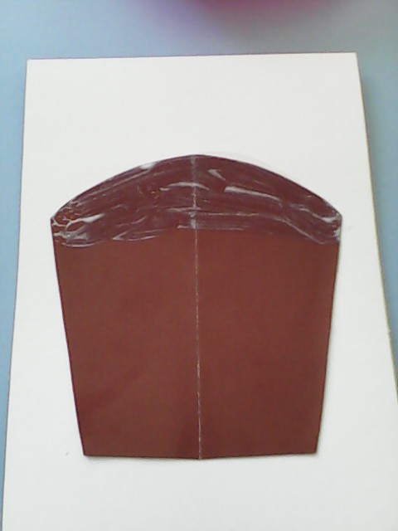

Промазываем клеем верхнюю часть нашего кулича.

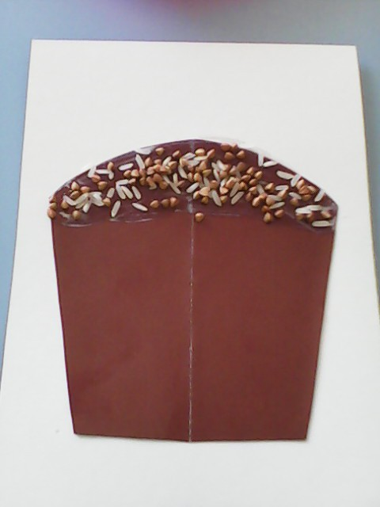

И насыпаем на клей крупу, стараемся чтобы было равномерно.

**Пасхальный кулич готов!**